XY477 scheda creata il 19 agosto 2023
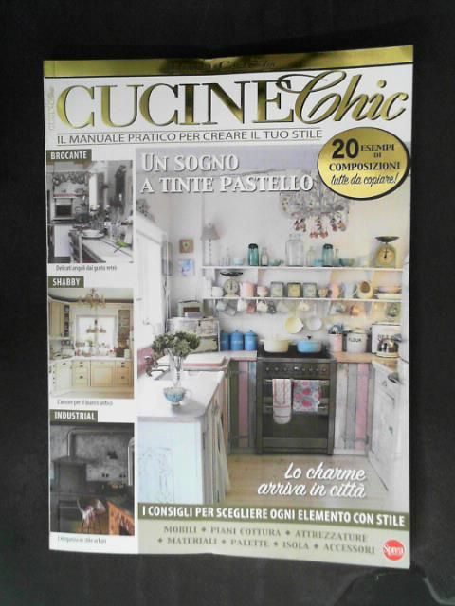
Descrizione bibliografica
*Casa chic. Cucine. - N. 1 (lug.-ago.)- . - Cernusco sul Naviglio : Sprea, 2023- . - volumi : ill. ; 29 cm. ((Bimestrale. – CFI1109765
Variante del titolo: *Cucine chic
Fa parte della collezione: Le *guide di Casa chic
Soggetto: Cucine – Arredamento - Periodici

